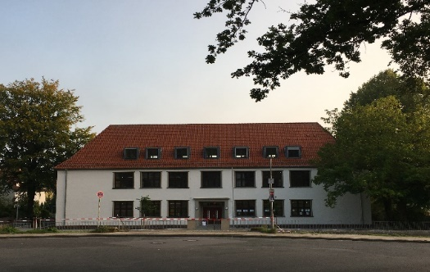
Unser Hauptgebäude am Wellensiek
In der ersten Etage befindet
sich der Verwaltungstrakt
Hier finden Sie das
Sekretariat, die Schulleitungsbüros, OGS-Leitung,
Mitarbeitendenzimmer und die Schulsozialarbeit

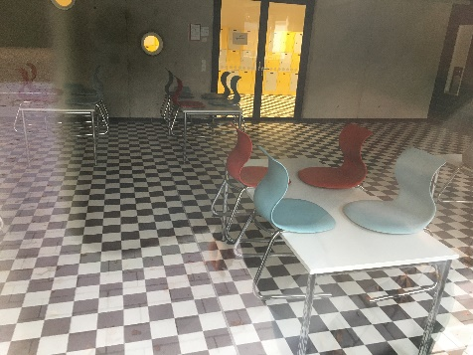
Es gibt 8 Klassenräume, mehrere OGS-Räume, einen Forscherraum, Kunstraum, Musikraum, Differenzierungsräume und die Turnhalle
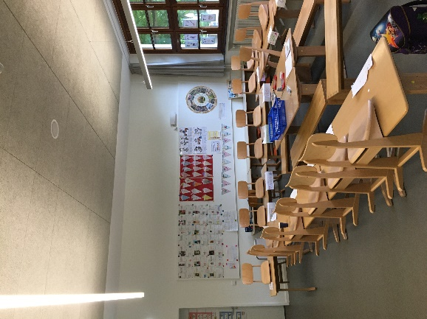
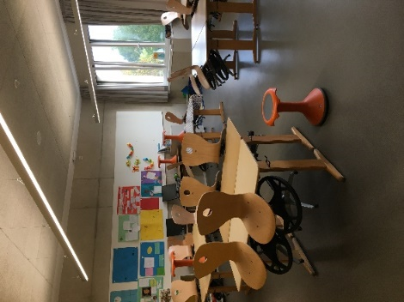

die Mensa
und und vieles mehr
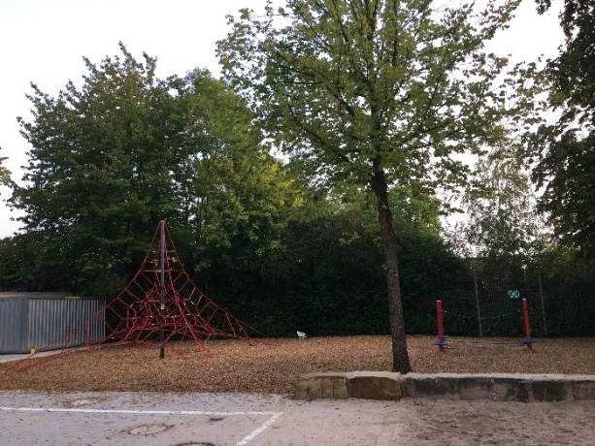
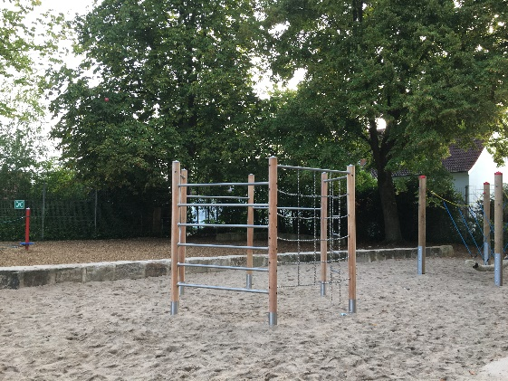
den Schulhof zu entdecken …

